

|  |  |
| --- | --- |
| ***Подсолнушек - это цветок, который,***  ***как никакой другой, олицетворяет детскую радость и непосредственность.*** |  |

**2**

**Воспоминания о лете**

**стр. 3**

**№1. В этом номере:**

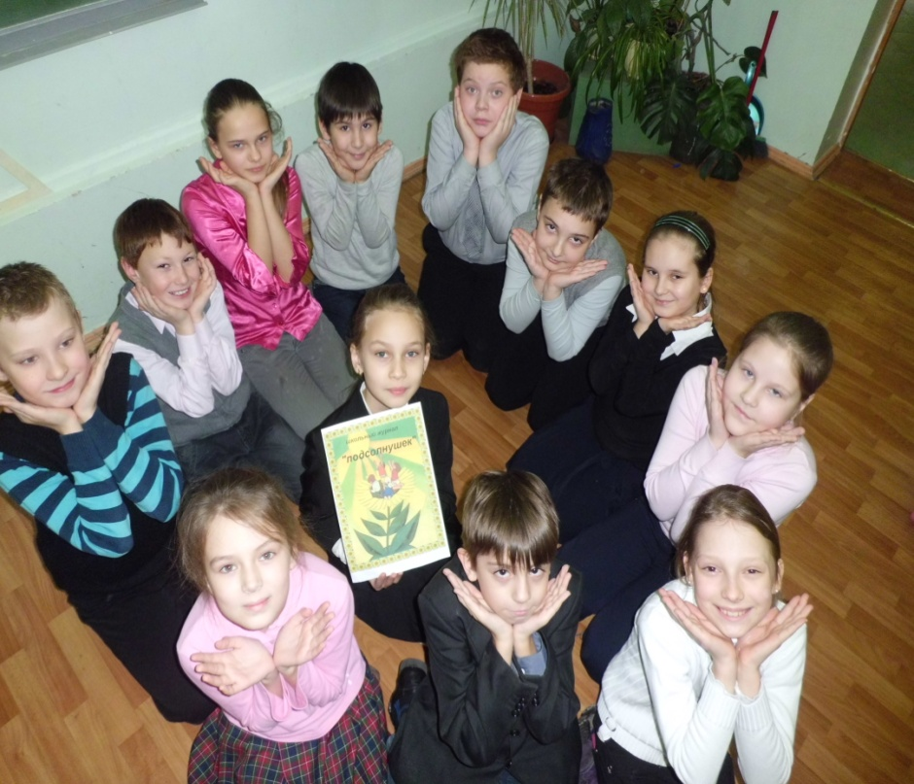

**Хочу все знать**

**Стр. 3**

**Школа – это не только учебное заведение,**

**где дети получают знания. Школа – это коллектив.**

**Начальная школа – маленькая страна, где кипит большая жизнь со своими законами, традициями. Именно здесь мы воспитываем в себе верность дружбе и товариществу, учимся жить среди ровесников, учимся ценить дружбу и понимать чувство локтя своих друзей.**

**До начала выпуска журнала, дети приняли участие в конкурсе на название и лучшую обложку. Знакомьтесь, перед вами участники конкурса и победитель – Акимова Виктория.**

**В своем журнале мы хотим рассказать всем о наших успехах, достижениях. А ещё на страницах нашей газеты вы найдёте много полезной и интересной информации.**

**Основная задача редакции – уметь рассказать о школьной жизни так, чтобы журнал заинтересовал учеников, учителей и родителей**

***Главные редакторы журнала «Подсолнушек»***

**Танцуйте вместе с нами**

**стр. 4**

**Новости. «Кенгуру без границ».**

**стр. 6**

**Навстречу 70-летия битвы под Москвой стр. 5**

|  |  |  |
| --- | --- | --- |
| **Лето красное пришло,**  **Нас с собою позвало:**  **«Отдыхать пришла пора,**  **Собирайтесь, детвора!»** |  | **-Что ты мне подаришь, лето?**  **-Много солнечного света!**  **В небе радугу-дугу!**  **И ромашку на лугу!** |
|  | **Лето … Мы всегда с нетерпением ждём его наступления. Лето – это маленькая жизнь. Со своими приключениями, впечатлениями, новыми знакомствами, поездками, встречами и расставаниями. Своими впечатлениями о летнем отдыхе, делятся ребята из 4«А» класса.** |  |

**Давно кончились летние каникулы, но впечатления остались. Многие ребята хорошо провели время на даче, в деревне. Там они ходили в лес, купались в речке, помогали родителям в саду и огороде.**

**Вот, например, Даня П. был на утренней рыбалке и лично поймал пять карпов. А Витя Ф. на озере катался на резиновой лодке и наблюдал за природой вокруг. Вера А. ухаживала за домашними животными и каталась на лошадях, которых очень любит. Ильнара З. на даче наблюдала, как растут новорожденные котята. Сережа ходил в лес за грибами и набрал целую корзину. А Женя А. узнал о грибах мокрушках, которые по вкусовым качествам не уступают белым.**

**Некоторые ребята за время летних каникул побывали в других городах и даже странах. Вероника Т. была в Крыму в Ливадийском дворце Николая II и узнала много нового из жизни царской семьи. Алина А. была в Пятигорске и видела статую орла – символ города. Кадах Артем был в Испании, в городе Барселона и Тосса де Мар и видел много интересного.**

**А ребята, которые оставались в Москве, тоже побывали в разных интересных местах. Андрей Г. посетил Большой московский планетарий, который долгое время был на ремонте, а Селезнев Артем участвовал в играх на кубок Москвы в футбольной команде «Юниор».**

**Вот так кончились летние каникулы. Было здорово!**

**Антиповский Евгений 4 «А» класс**

**3**

|  |  |
| --- | --- |
|  | А знаете ли Вы?    Растение дуриан |

А знаете ли вы, что существует растение, плоды которого невероятно вкусны, но попробовать их решится не каждый из-за их запаха? Это растение называется дуриан, растет оно в Индокитае, Малайзии, Индонезии, Индии, на Шри-Ланке, Филиппинах, а также в Африке и Бразилии. Запах этого фрукта сравнивают со смесью тухлого лука, сыра и скипидара.

|  |  |
| --- | --- |
|  |  |

Интересный факт состоит ещё в том, что в азиатских странах запрещается проносить дуриан в общественные места, так как запах одного плода этого растения чувствуется очень сильно и издалека. Существует даже специальный знак, перечеркнутый дуриан, означающий, что приносить фрукт в зону, ограниченную им, запрещено. Так же дуриан запрещается проносить в общественный транспорт, так как вывести его запах очень сложно. Однако те, кто его пробовал, навсегда остаются очарованы необычным вкусом. Говорят, что дуриан – это король фруктов.

*Материал подготовил Туляков Денис*

**3**

|  |  |
| --- | --- |
|  | **Танцуйте вместе с нами** |

Бальный танец возник в 14 веке в Италии. Затем распространился во Франции. В 16-17 веках Франция становится законодательницей бального танца.

В последние годы бально-спортивные танцы стали одним из самых популярных видов спорта. Количество его поклонников в нашей стране в последнее время резко возросло. Бально-спортивные танцы, как вид спорта, включает в себя широкий спектр конкурсных программ, основой которого являются танцы европейской программы: медленный вальс, танго, венский вальс, фокстрот и квикстеп; и более энергичные танцы латиноамериканской программы: самба, ча-ча-ча, румба, пасодобль, джайв.

Спортивные танцы способствуют гармоничному развитию индивидуальности и личности спортсмена, привлекают своей красотой, яркостью, эмоциональностью.

Боваров Ярослав занимается спортивными бальными танцами 5 лет. Побеждает в российских и международных турнирах. В этом виде спорта мечтает стать мастером международного класса

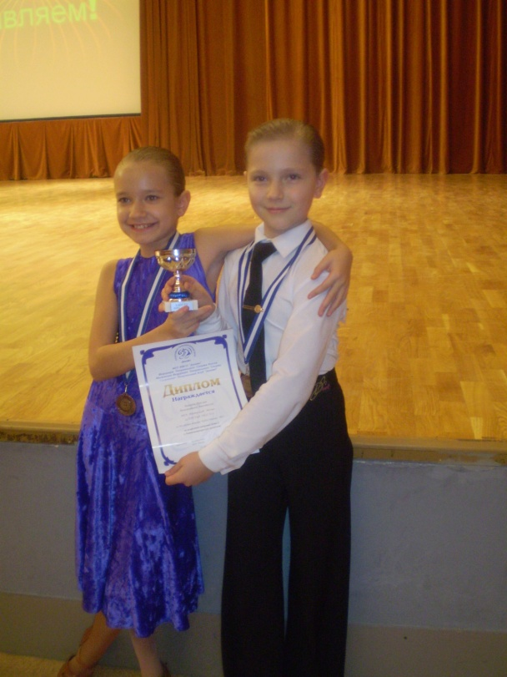

**4**

**Выпуск стенгазет**

**Победители**

**5**

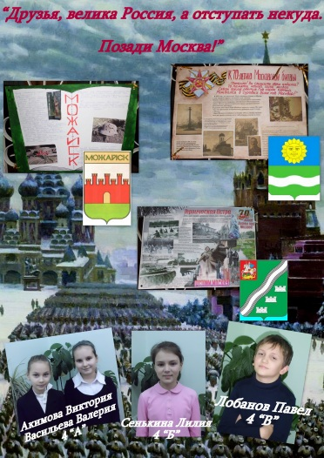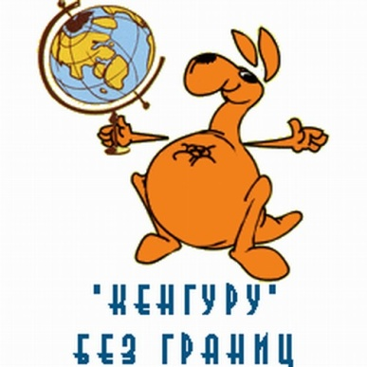

Что такое интеллектуальный марафон? Это разнообразные вопросы нестандартного характера для детей 7-11 лет по различным предметам, которые оцениваются баллами.

Нам очень хочется, чтобы вы успешно учились в школе, были смышлеными и усидчивыми, чтобы у вас всё получалось. В этих олимпиадах приняли участие победители классных олимпиад. Ребятам пришлось применить все свои знания, смекалку, интуицию. Каждый участник, старался показать себя с самой лучшей стороны, и порой трудно было определить победителя. Но всё же работы проверены, итоги подведены. А мы предлагаем посмотреть на тех, кто показал самые хорошие результаты.

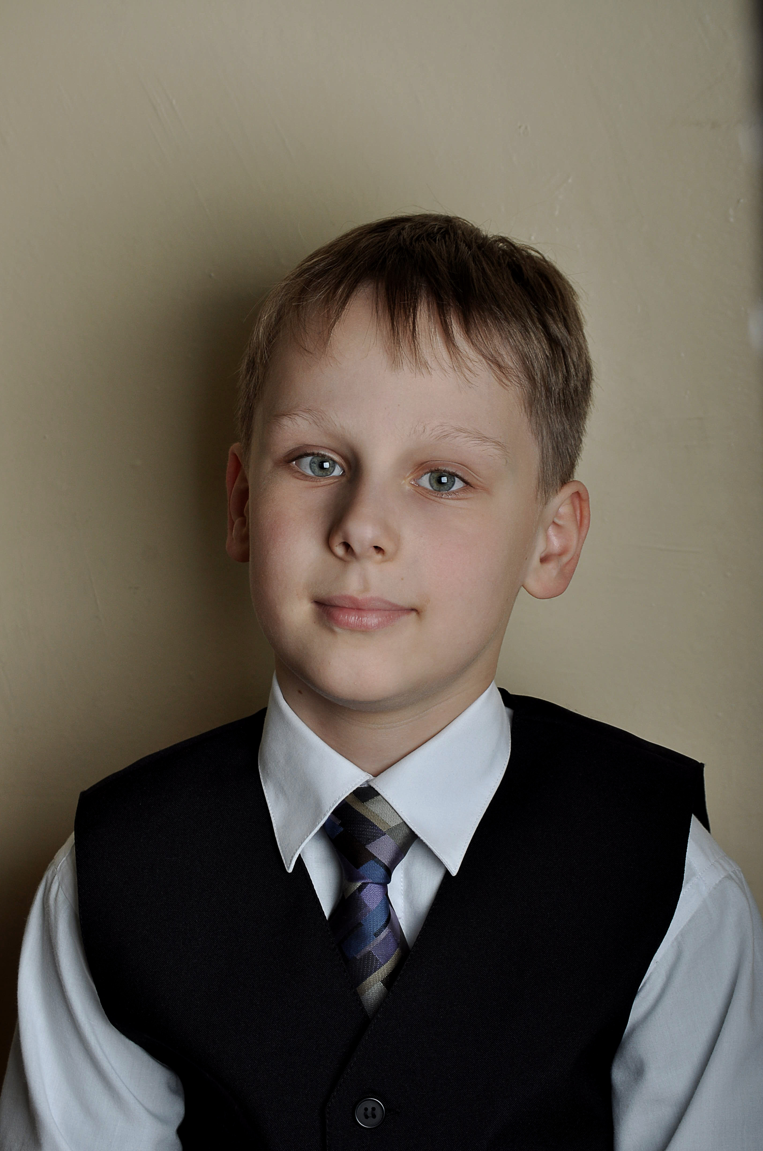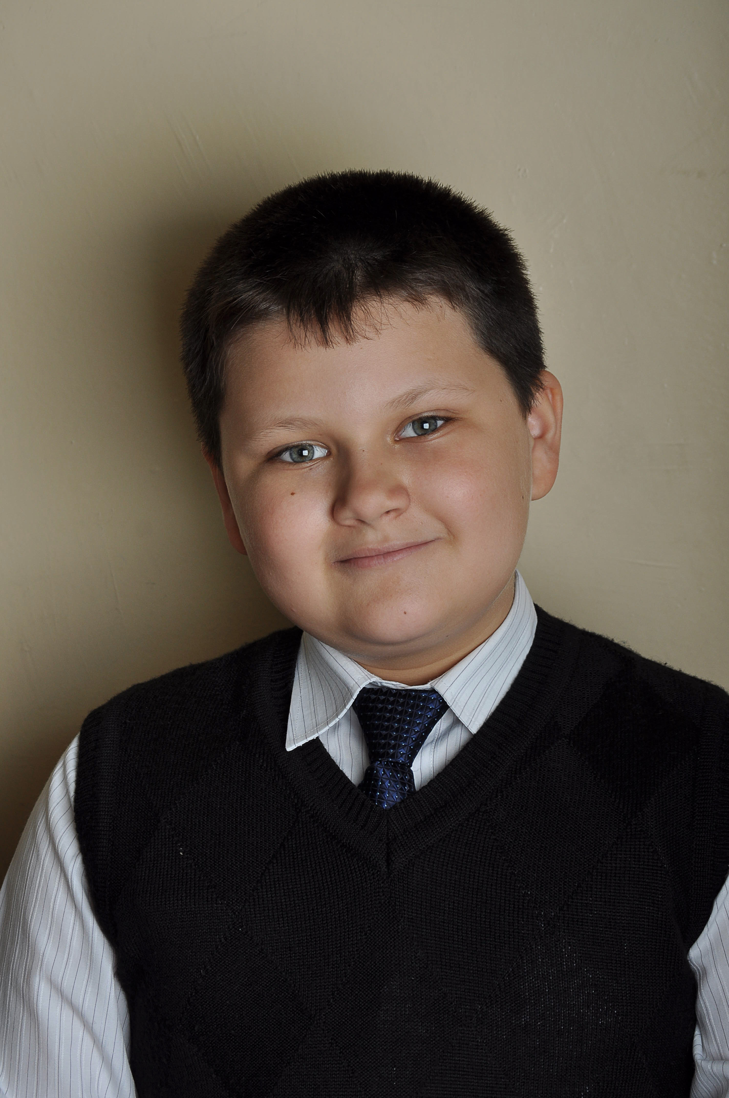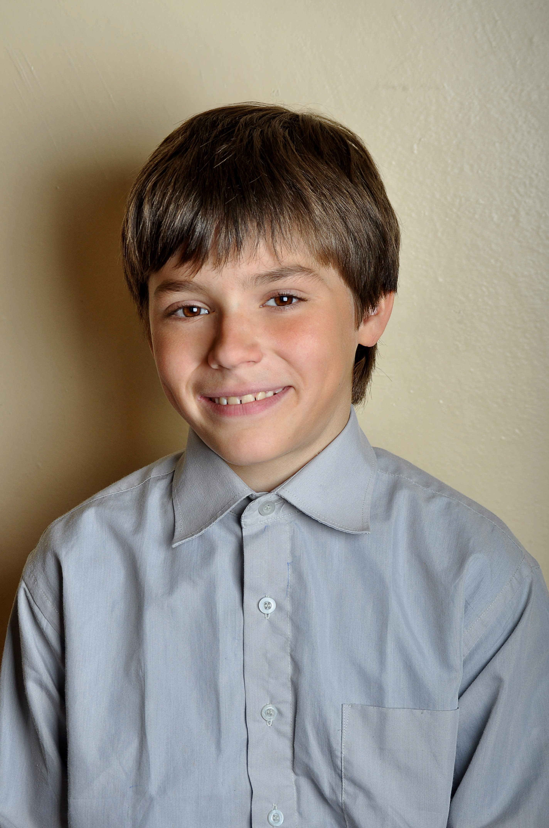

Антиповский Евгений Туляков Денис Селезнёв Артём

**62**